94狂之光
校內部份
誠實信用品格之星：瑋琦
十一月頂尖小書迷：昱佑
市級部份
108學年度臺南市學生音樂比賽
管樂合奏優等：宇辰、鈺晶
同聲合唱優等：子崴、霈恩
靖雅、苡玲、念庭
108年度公私立國民小學英語讀者劇場比賽A2組優等：子崴、念庭
全國部份
108年全國國小盃羽球錦標賽女子六年級團體組第五名：睿勻
運動會會前賽捷報
跳遠
第一名：睿勻
第四名：宇辰
第六名：竣翌、靖雅
800公尺
第三名：銘津
第五名：子崴
樂樂棒球擲遠
第六名：湘琪
200公尺入決賽：東育、靖雅
60公尺入決賽：銘津、睿勻
決賽日期：12/14運動會當日
運動會當日，除了全體表演之外，念庭將擔任護旗手，護送會旗進入會場；還有品均、瑋琦兩位升旗手，負責將會旗升上旗桿；宇辰、鈺晶管樂團成員，會負責典禮音樂演奏喔！
十一、十二月份壽星慶生
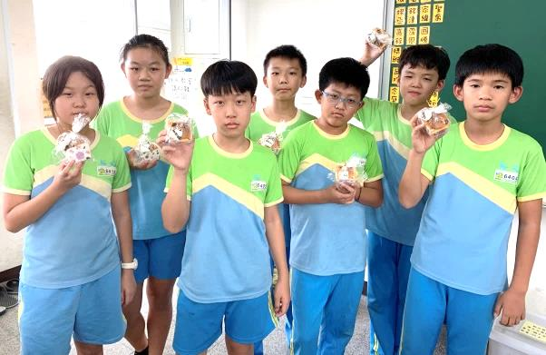
這次的壽星拿到的杯子小蛋糕，可是有個人英文名的特製款。下次慶生日期預告：109/2/24(一)是下學期時，元月、二月的壽星敬請期待。
裕見藝文，星光晚會
本次成果發表會的舉辦地點是新落成的綜合大樓三樓，也是第一次在室內辦理，環境更舒適，有加分效果。「歡迎逐家樓頂招樓下，阿母招阿爸，厝邊招隔壁，阿姨招阿嬤，大兄招小弟，小妹招阿姐。」共襄盛舉。
進場舞準備動作搶先看
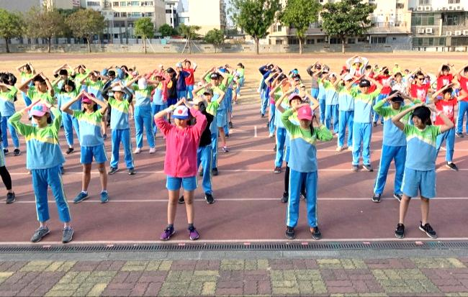
94狂會先在中央表演，接著還會……，家長們請千萬不要錯過！

